## 1有时如果jsp文件中报错，但是事实上网页上没有报错，我们将它关闭，再打开

## 2.但我们的网页上面报错的时候，有时候在jsp中找不到错误，但是却显示了java文件中的错误，我们可以通过java文件中的错误进而得到我们想要的错误

## 3.安全性WEB-INF

我们的jsp文件千万不要去全部写到webroot文件夹下，这样的会暴露出来，容易让用户给下载了，（因为地址是公开的饿）src中的servlet不会暴漏出来

不信我们试一下，一个小方法

----》新建一个文本文档

----》文件中写入

<a href = "http://localhost:8080/CurrentTime/Enter.jsp">下载</a>

-----》点击—》打开选择另存为

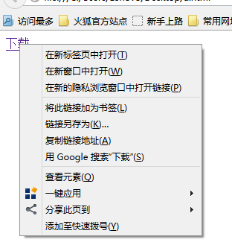

3.但是将文件存到我们的WEB-INF 文件夹下面就安全了

## 4.如何隐藏MyEclipse中的html预览界面

---》打开的时候不要双击

---》点击选择右键

---》open with

---》 自己找吧

## 5.我们在指向数据库的操作语句的时候有很多的地方需要注意尤其是变量直接在数据库语句中，这是一个非常可怕的错误

ps = cn.prepareStatement("insert into lu(user,password) values('"+username+"','"+userpassword+"')");

## 6.还需要注意的是跳转的界面的问题，那个跳转的地址一定要写规范，否则是不能实现的

1.在表单执行跳转的时候，我们一定要写成 /项目/jsp文件

2.否则出现的可能就是

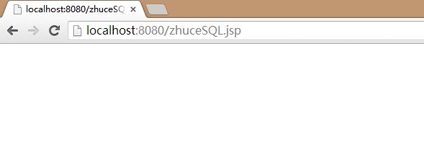

# 7.我们在使用sendRedirect

response.sendRedirect("/myshop/index.jsp?cuo="+c);

res.sendRedirect("welcome?uname="+u+"&pword="+p);

9.使用链接的时候 （有的时候我们加上/反而会错）

out.println("<a href='FenYe?pageNow="+i+"'>"+i+"</a>");

out.println("<a href=FenYe?pageNow="+(pageNow-1)+">前一页</a>");

10

## 8.让篇幅居中

pw.println(“<body><center>”);

pw.println(“</center></body>”);

9. <script type=*"text/javascript"*>

**function** ok(){

**var** pageNow= parseInt(document.getElementById("tiao").value);

**if**(pageNow!=0){

/* */

// window.open("/myshop/ok.jsp?pageNow="+pageNow);

## 9 window.confirm("ha");

}

}

</script>

3.

## 10删除的时候不小心忘记了

String sql = "delete from ? where id ="+id;